Работа с картинками
В WPF есть элемент Image, предназначенный для работы с изображениями. Для более быстрого взаимодействия с картинкой, я могу перенести файл в свой проект, а затем перетащить файл прямо в XAML. Элемент Image с картинкой внутри автоматически создастся
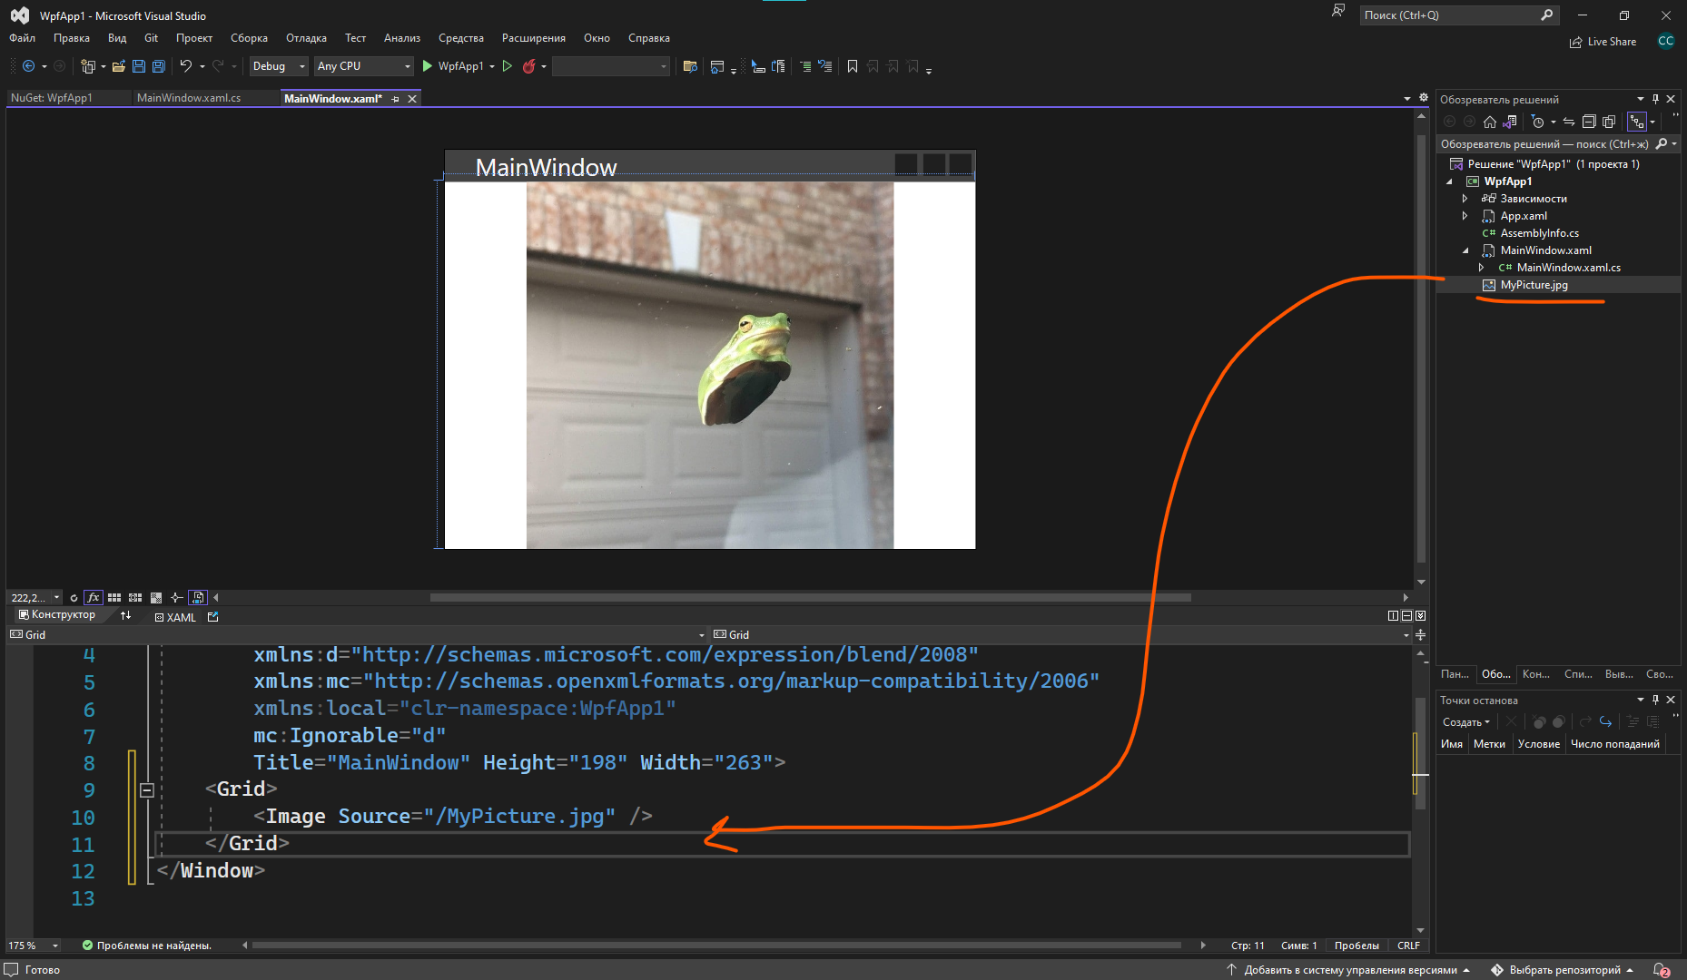
Чтобы картинка была видна в интерфейсе, нужно указать в ее свойствах, что это ресурс, который нужно копировать всегда. Свойства картинки мы откроем, нажав ПКМ по файлу. Тогда при запуске приложения она будет отображаться
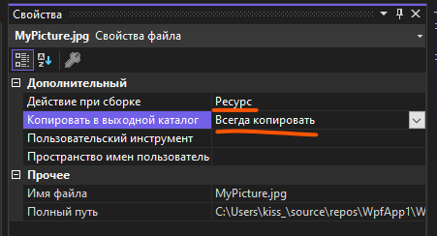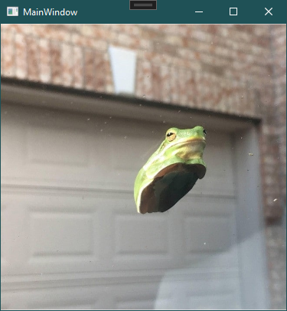
Если я хочу выставить картинку для Image через код, я опять пойду по своему алгоритму из 4 пунктов:
- Дам имя картинке - picture
- Найду свойство, отвечающее за содержимое – Source
- Обработаю событие (в этом случае я буду писать прямо в public MainWindow, потому что хочу, чтобы картинка выставилась при запуске программы)
- Объединю 1 и 2 пункт и получу «picture.Source»
Source просит в себя тип данных ImageSource. Все картинки в коде я храню в переменных типа данных BitmapImage. Значит, берем за правило – видим ImageSource, . Сам BitmapImage просит от меня внутри расположить URI.
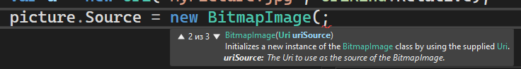
URI, в этом контексте, существует для хранения пути файла. Создам переменную с путем и видом URI. Путь я могу указать двумя способами: полный путь, т.е. абсолютный (об этом говорит UriKind.Absolute)
И относительный. Относительный работает, начиная с текущей папки. Например, я запустила программу на рабочем столе, относительный URI будет искать указанный путь начиная от рабочего стола.
Получившийся URI помещаем в BitmapImage
Картинки можно использовать не только как источник элемента Image, но и как фон любого объекта – Background вместо Source. Задать фон картинкой мы можем либо через свойства внутри XAML, либо в коде – также через BitmapImage и URI.
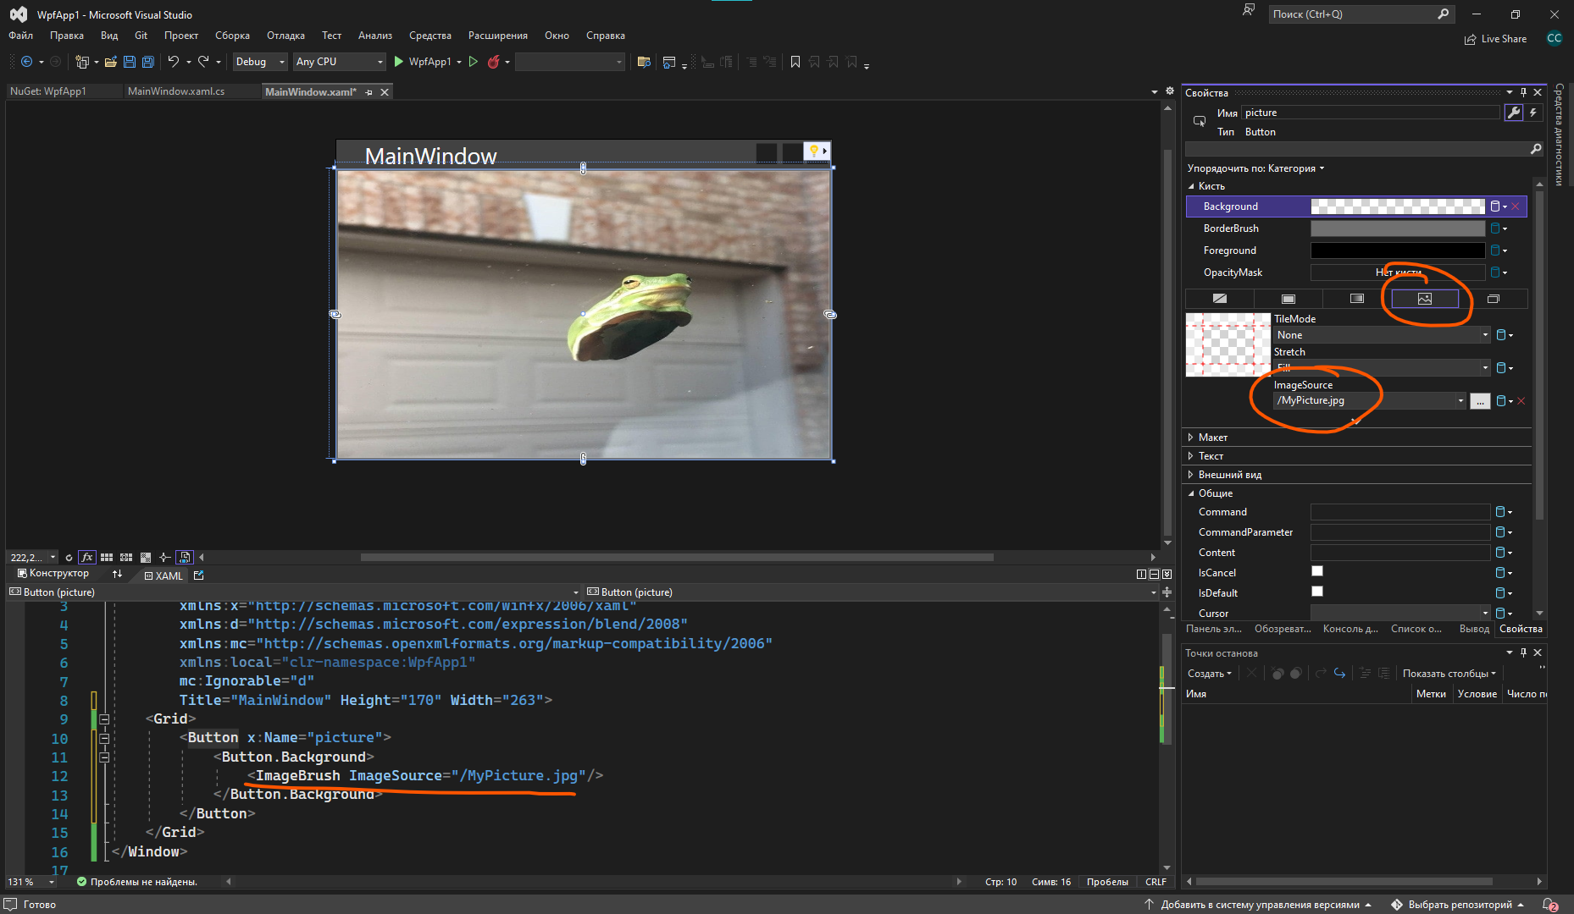
Если мы хотим менять картинку из кода, тогда нам нужно будет сделать следующее. Возьму ту же кнопку, и сделаю так, что если я нажимаю на кнопку – ставится фон. Если фон уже есть, фон очищается. Первоначальная структура будет выглядеть вот так
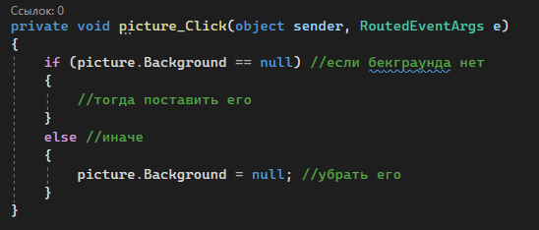
Вместо «тогда поставить его» нам нужно задать значение для бекграунда, чтобы он был равен картинке. Как и внизу, напишем picture.Background = чему-то.
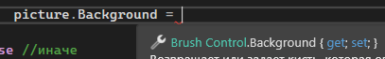
Он должен быть равен какой-то кисточке, вероятно, кисточке с картинкой. Создадим ее
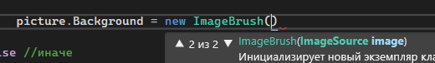
Сама кисточка просит внутрь себя ImageSource. Тут уже алгоритм тот же, что и был выше – видим ImageSource, пишем BitmapImage. А он уже в свою очередь просит картинку в виде Uri. Сделаю через относительный путь.
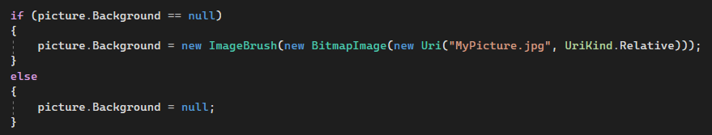
Запущу и проверю, работает ли. Нажимаю 1 раз – все чистится. Нажимаю 2 – вылезает ошибка.
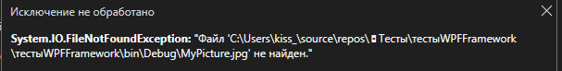
Он не может найти файл в bin\debug. А он и не должен, потому что картинка у меня хранится в самом проекте, а не в bin debug
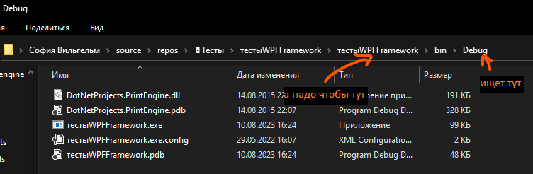
Соответственно нам и нужно подняться на 2 папки выше, в мой проект, чтобы он искал картинку там. Но так как я хочу использовать относительный, а не абсолютный путь (чтобы приложение смогло запуститься и на других компьютерах), то мне нужно как-то сказать, что он должен из текущего местоположения подняться на 2 папки выше. Сделать это я могу при помощи ../
Нужно подняться 2 раза и найти файл MyPicture.jpg – напишу ../../MyPicture.jpg
Нужно подняться 3 раза и найти файл MyPicture.jpg – напишу ../../../MyPicture.jpg
Нужно подняться 1 раз и оттуда найти в папке Release файл MyPicture.jpg – напишу ../Release/MyPicture.jpg
В нашем случае – мне нужно подняться 2 раза и найти файл MyPicture.jpg
Попробую снова запустить и все у меня прекрасно работает!
